ניצוצי לבינו
Insights for Your Shabbos Table
פרשת וישב
ק"ק אש קודש
רב יונתן לוין

"אֵ֣לֶּה׀ תֹּלְד֣וֹת יַעֲקֹ֗ב יוֹסֵ֞ף בֶּן־שְׁבַֽע־עֶשְׂרֵ֤ה שָׁנָה֙ הָיָ֨ה רֹעֶ֤ה אֶת־אֶחָיו֙ בַּצֹּ֔אן וְה֣וּא נַ֗עַר אֶת־בְּנֵ֥י בִלְהָ֛ה וְאֶת־בְּנֵ֥י זִלְפָּ֖ה נְשֵׁ֣י אָבִ֑יו וַיָּבֵ֥א יוֹסֵ֛ף אֶת־דִּבָּתָ֥ם רָעָ֖ה אֶל־אֲבִיהֶֽם "
(לז:ב)
של"ה
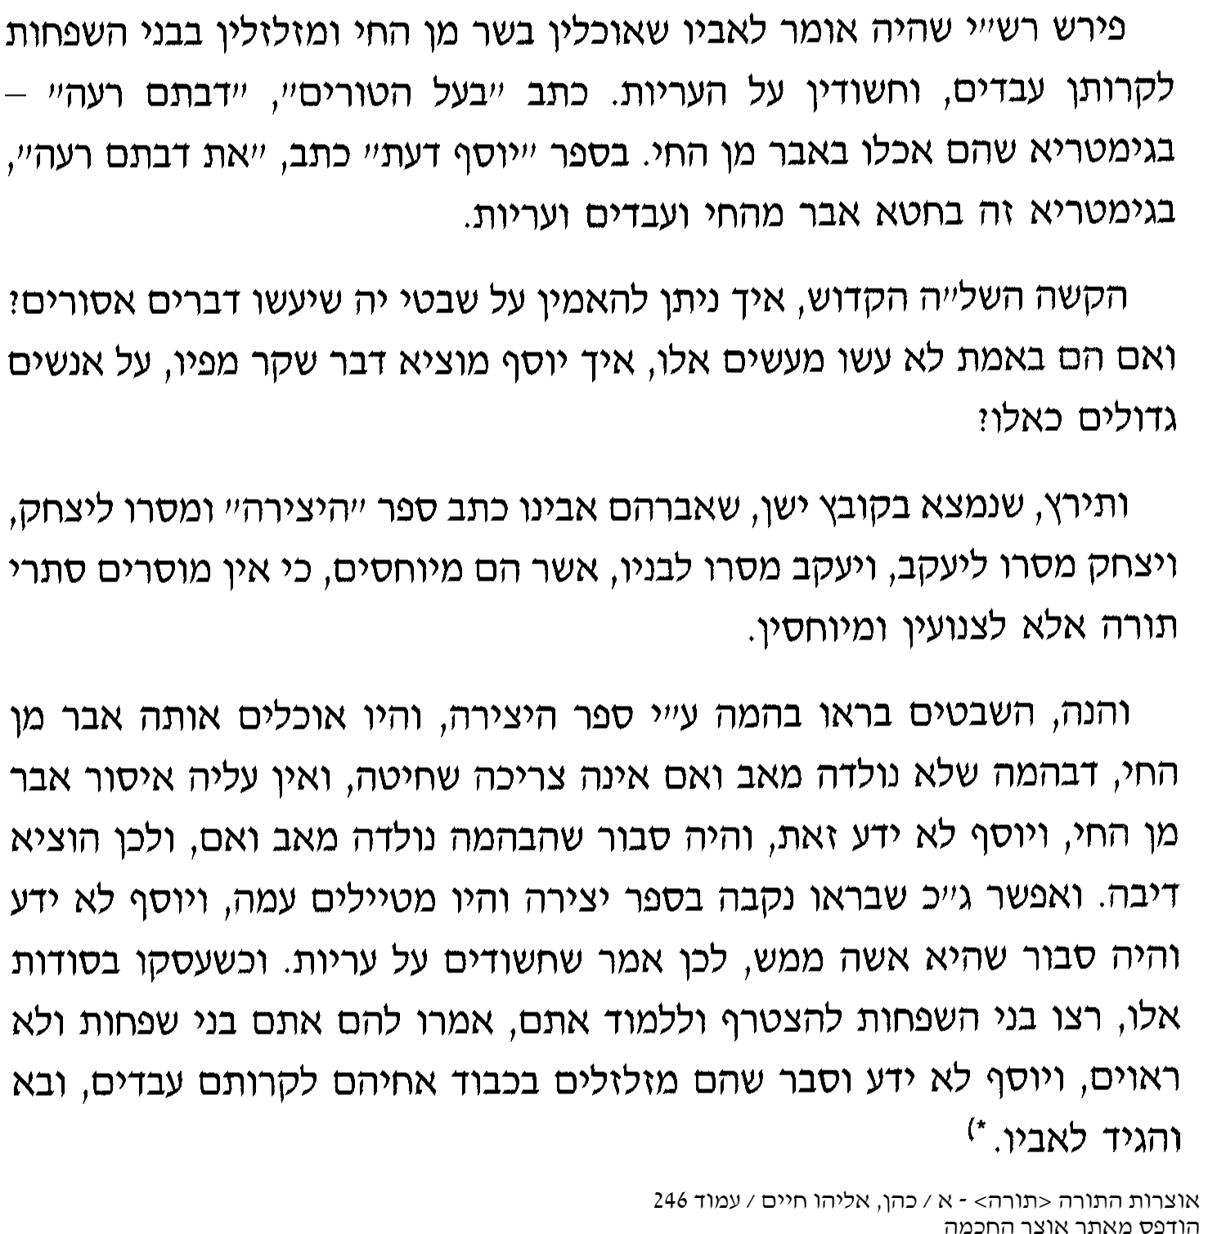

ר אהרן השני מקרלין
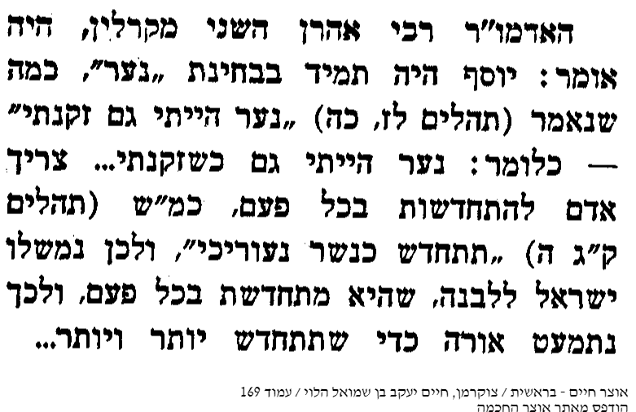

"וַיִּרְא֣וּ אֶחָ֗יו כִּֽי־אֹת֞וֹ אָהַ֤ב אֲבִיהֶם֙ מִכָּל־אֶחָ֔יו וַֽיִּשְׂנְא֖וּ אֹת֑וֹ וְלֹ֥א יָכְל֖וּ דַּבְּר֥וֹ לְשָׁלֹֽם "
(לז:ד)

דברי ישראל

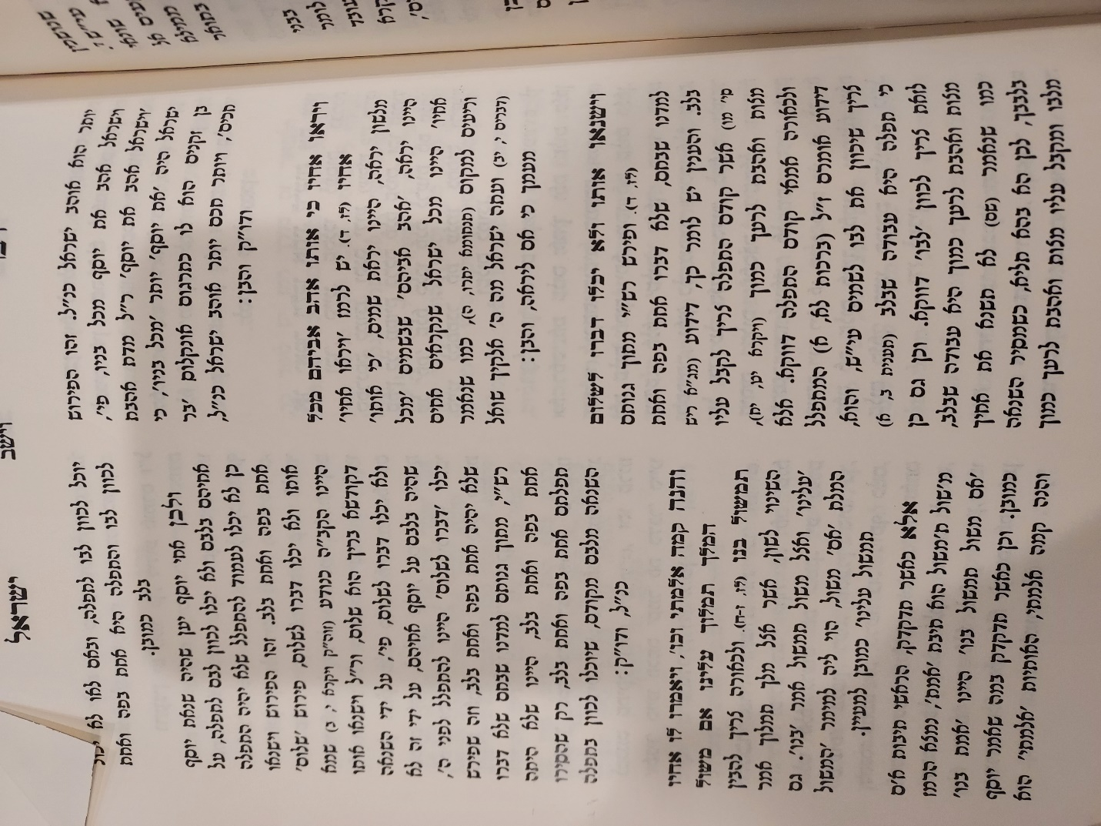

"וַיִּמְצָאֵ֣הוּ אִ֔ישׁ וְהִנֵּ֥ה תֹעֶ֖ה בַּשָּׂדֶ֑ה וַיִּשְׁאָלֵ֧הוּ הָאִ֛ישׁ לֵאמֹ֖ר מַה־תְּבַקֵּֽשׁ "
(לז:טו)

אמרי פנחס

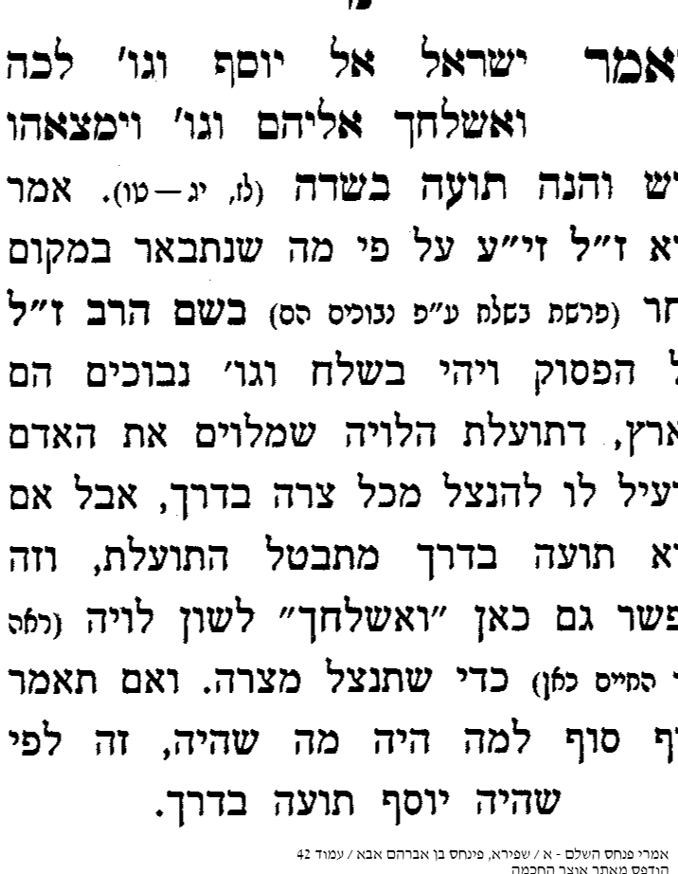

"וַיֹּ֨אמֶר אֲלֵהֶ֣ם׀ רְאוּבֵן֘ אַל־תִּשְׁפְּכוּ־דָם֒ הַשְׁלִ֣יכוּ אֹת֗וֹ אֶל־הַבּ֤וֹר הַזֶּה֙ אֲשֶׁ֣ר בַּמִּדְבָּ֔ר וְיָ֖ד אַל־ תִּשְׁלְחוּ־ב֑וֹ לְמַ֗עַן הַצִּ֤יל אֹתוֹ֙ מִיָּדָ֔ם לַהֲשִׁיב֖וֹ אֶל־אָבִֽי "
(לז:כב)

פנים יפות
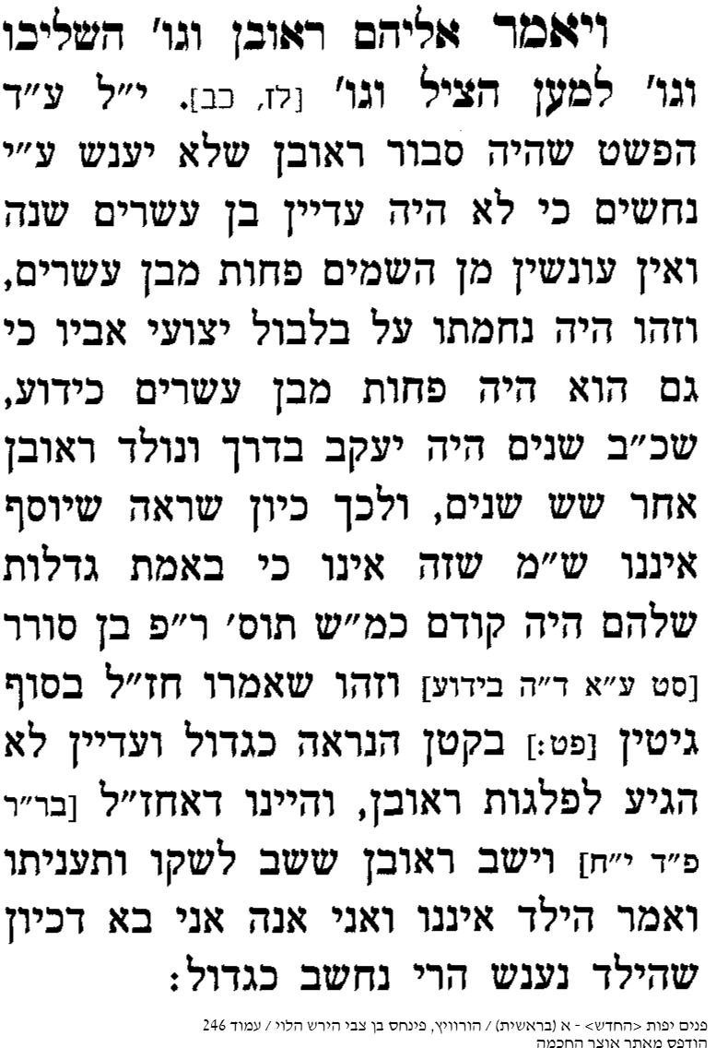

"וַיָּ֤שָׁב רְאוּבֵן֙ אֶל־הַבּ֔וֹר וְהִנֵּ֥ה אֵין־יוֹסֵ֖ף בַּבּ֑וֹר וַיִּקְרַ֖ע אֶת־בְּגָדָֽיו "
(לז:כט)

קול שמחה
